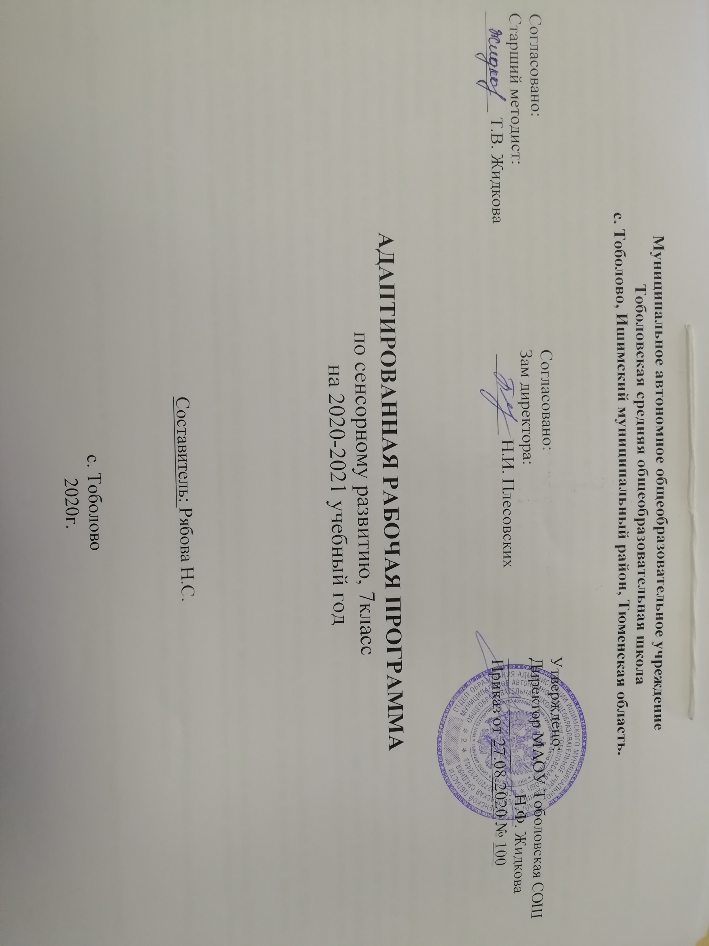

**Пояснительная записка**

     Данная рабочая программа разработана на основе Федерального государственного образовательного стандарта образования обучающихся с умственной отсталостью (интеллектуальными нарушениями), адаптированной основной общеобразовательной программы образования обучающихся с умственной отсталостью (интеллектуальными нарушениями) (вариант 2).

     Сенсорное развитие детей с нарушением интеллекта в целом отстает по срокам формирования и проходит неравномерно. Бедность и недостаточность восприятия, слабая активность, меньший, чем в норме объем, замедленность процесса переработки поступающей через органы чувств информации затрудняют их знакомство с окружающим миром.    Поисковые действия таких детей характеризуются импульсивностью, хаотичностью; отсутствует планомерность в обследовании объекта, какой бы канал восприятия они не использовали (слуховой, зрительный, тактильный и т.д.), а по результатам проявляется меньшая полнота и недостаточная точность, односторонность.

       Нарушения зрительной сферы отмечаются в бедности и недифференцированности, инертности и непрочности зрительных образов, в отсутствии адекватной связи слова со зрительным представлением предмета. Недостаточность пространственно-предметных, временных представлений – в их неточности, быстром забывании не только деталей, но и важных элементов, уподоблении образов одних объектов другими. Кроме того, у многих воспитанников отмечается скованность, недостаточный объем движений, нарушение их произвольности, недоразвитие мелкой моторики.

       Таким образом, у детей с проблемами в развитии имеют место нарушения ощущений различной модальности (кинетической, осязательной, зрительной, кинестетической, тактильной и др.) и, соответственно, восприятия объектов, явлений и ситуаций. Отсюда у них отмечается не только замедленный темп развития, но и своеобразие этого развития в целом. И как следствие, дети, поступающие в школу, оказываются не готовыми к обучению мотивационно, по запасу знаний и представлений, степени сформированности учебных навыков, уровню развития функций волевой регуляции. Безусловно, таким детям нужна специальная коррекционная помощь в разном объеме, в зависимости от структуры и степени тяжести умственного развития. И первый шаг по оказанию помощи – сенсомоторное развитие ребенка.

     Современные требования общества к развитию личности детей, имеющих отклонения в развитии, диктуют необходимость более полно реализовать идею индивидуализации обучения, учитывающего готовность детей к школе, степень тяжести их дефекта, состояние здоровья, индивидуально-типологические особенности.

      А значит, речь идет о необходимости оказания комплексной дифференцированной помощи детям, направленной на преодоление трудностей овладения программными знаниями, умениями и навыками, что в конечном итоге будет способствовать более успешной адаптации в обществе и интеграции их в него.

      Задачи гуманизации и индивидуализации процесса воспитания и обучения детей с интеллектуальными нарушениями, в свою очередь, требуют создания необходимых условий для их полноценного развития, становления как субъектов учебной деятельности.

**Целью обучения** является обогащение чувственного опыта в процессе целенаправленного систематического воздействия на сохранные анализаторы.

**Достижение цели предусматривает решение ряда задач:**

— обогащение чувственного познавательного опыта;

— формирование на основе активизации работы всех органов чувств адекватного восприятия явлений и объектов окружающей действительности;

— коррекция недостатков познавательной деятельности детей;

— формирование пространственно-временных ориентировок;

— развитие слухоголосовых координаций;

— формирование способности эстетически воспринимать окружающий мир во всем многообразии свойств и признаков его объектов (цветов, вкусов, запахов, звуков, ритмов);

— совершенствование сенсорно-перцептивной деятельности.

**Описание места коррекционного курса «Сенсорное развитие» в учебном плане:**

Сенсорное развитие входит в образовательную область «Коррекционные занятия», примерной основной образовательной программы для умственно отсталых детей, как самостоятельный предмет, что подчеркивает его особое значение в системе образования детей с ОВЗ. В соответствии с учебным планом МАОУ Тоболовская СОШ на предметно-практические действия в 8 классе отводится 0,25 часа в неделю (34 недели). Соответственно программа рассчитана на 9 часов. Продолжительность занятия – 15-20 мин.

**РЕЗУЛЬТАТЫ ОСВОЕНИЯ УЧЕБНОГО ПРЕДМЕТА «СЕНСОРНОЕ РАЗВИТИЕ»**

**Предметными результатами** изучения курса являются формирование следующих умений.

- Способность целенаправленно выполнять действия по инструкции педагога.

Умение классифицировать предметы и их изображения по признаку соответствия знакомым сенсорным эталонам.

Знание основных цветов радуги.

Знание геометрических фигур (круг, треугольник, квадрат, прямоугольник).

Умение определять на ощупь величину хорошо знакомых предметов.

Умение составлять предмет из 2—3 частей.

Способность различать речевые и неречевые звуки.

Умение соотносить звук с его источником.

Умение ориентироваться на собственном теле и на плоскости листа бумаги.

Знание частей суток и названий дней недели.

Способность различать основные вкусовые качества продуктов (горький, сладкий, кислый, соленый).

Способность узнавать продукт по вкусу.

Способность различать объект по запаху.

Способность определять на ощупь разные свойства предметов (по поверхности, весу, температуре).

Способность согласовывать свои действия и движения.

- Способность опосредовать свою деятельность речью.

**Личностными результатами** изучения курса является формирование следующих умений: Развивать у ребёнка любознательность, наблюдательность, способность замечать новое.

Метапредметными результатами изучения курса, являются формирование следующих универсальных учебных действий (УУД).

Регулятивные УУД: соотносить свои действия с требованиями педагога

Познавательные УУД: Расширение сферы сенсорных эталонов

Коммуникативные УУД: Слушать и понимать речь других.

**СОДЕРЖАНИЕ УЧЕБНОГО ПРЕДМЕТА «СЕНСОРНОГО РАЗВИТИЯ»**

**Зрительное восприятие.** Фиксация взгляда на лице человека. Фиксация взгляда на неподвижном светящемся предмете (фонарик, пламя свечи, светящиеся игрушки). Фиксация взгляда на неподвижном предмете, расположенном (на уровне глаз, выше и ниже уровня глаз) напротив ребенка (справа, слева от ребенка). Прослеживание взглядом за движущимся близко расположенным предметом (по горизонтали, по вертикали, по кругу, вперед/назад).

**Слуховое восприятие.** Локализация неподвижного источника звука, расположенного на уровне уха (плеча, талии). Прослеживание за близко расположенным перемещающимся источником звука. Локализация неподвижного удаленного источника звука. Соотнесение звука с его источником. Нахождение одинаковых по звучанию объектов.

**Кинестетическое восприятие.** Эмоционально-двигательная реакция на прикосновения человека. Реакция на соприкосновение с материалами (дерево, металл, клейстер, пластмасса, бумага, вода и др.), различными по температуре (холодный, теплый), фактуре (гладкий, шероховатый), вязкости (жидкий, густой, сыпучий). Реакция на вибрацию, исходящую от объектов. Реакция на давление на поверхность тела. Реакция на горизонтальное(вертикальное) положение тела. Реакция на положение частей тела. Реакция на соприкосновение тела с разными видами поверхностей

**Восприятие запаха.** Реакция на запахи. Узнавание (различение) объектов по запаху (лимон, банан, хвоя, кофе и др.).

**Восприятие вкуса.** Реакция на продукты, различные по вкусовым качествам (горький, сладкий, кислый, соленый), и консистенции (жидкий, твердый, вязкий, сыпучий). Узнавание (различение) продуктов по вкусу (шоколад, груша и др.). Узнавание (различение) основных вкусовых качеств продуктов (горький, сладкий, кислый, соленый).

**Приложение к приказу от 27.08.2020г №100**

Рабочая программа составлена для детей с выраженной интеллектуальной недостаточностью (вариант 2) на основе:

- Федерального Закона от 29 декабря 2012 года № 273-ФЗ «Об образовании в Российской Федерации», представленными в статье 28 Закона «Компетенция, права, обязанности и ответственность образовательной организации»;

- АООП образования обучающихся с умеренной, тяжелой и глубокой умственной отсталостью (интеллектуальными нарушениями), тяжелыми и множественными нарушениями развития (вариант 2)

- Федеральным государственным образовательным стандартом образования обучающихся с умственной отсталостью (интеллектуальными нарушениями) (Приказ Министерства образования и науки РФ от 19 декабря 2014 г. № 1599);

- С учётом «Программы для обучающихся с тяжёлой степенью умственной отсталости» под редакцией А.Р Маллер, Г.В. Цикото.

*СИПР для детей с выраженной интеллектуальной недостаточностью и множественными нарушениями развития (ТМНР).*

В соответствии с учебным планом МАОУ Тоболовская СОШ на сенсорное развитие в 7 классе отводится 0,25 часа в неделю (34 недели). Соответственно программа рассчитана на 9 часов. Продолжительность занятия – 15-20 мин.

**Календарно – тематическое планирование по «Сенсорному развитию», 7 класс на 2020-2021 учебный год.**

*Составитель: Рябова Н.С.*

|  |  |  |  |  |
| --- | --- | --- | --- | --- |
| ***№***  ***п./п*** | ***Дата реализации*** | ***Тема урока*** | ***Кол-во часов*** | ***Результаты деятельности*** |
|  | **3.09** | Зрительное восприятие: фиксация взгляда на неподвижном светящемся предмете | *1* | Кинестетическое и кинетическое развитие. Движения и позы головы по показу, вербализация собственных ощущений .Развивать координацию движений руки и глаза. |
|  | **10.09** | Фиксация взгляда на неподвижном предмете, расположенном напротив ребенка | *1* | Кинестетическое и кинетическое развитие. Движения и позы головы по показу, вербализация собственных ощущений .Развивать координацию движений руки и глаза. |
|  | **17.09** | Фиксация взгляда на неподвижном предмете, расположенном справа и слева от ребенка | *1* | Развитие восприятия формы, величины, цвета, конструирование предметов. Формирование сенсорных эталонов плоскостных геометрических фигур (круг, квадрат, прямоугольник, треугольник). Р |
|  | **24.09** | Соотнесение звука с его источником. | *1* | Развивать слуховое восприятие. Выделение и различение звуков окружающей среды (стон, звон, гудение, жужжание). |
|  | **1.10** | Адекватная эмоционально-двигательная реакция на прикосновения человека | *1* | Развивать восприятие пространства. Ориентировка на листе бумаги (центр, верх, низ, правая или левая сторона).Развивать координацию движений руки и глаза. Развивать тактильные ощущения |
|  | **8.10** | Развитие мелкой моторики пальцев рук. Пальчиковая гимнастика | *1* | Развивать мелкую и крупную моторику. Развивать тактильные ощущения. Развивать пространственное ориентирование. |
|  | **15.10** | Адекватная реакция на запахи. Различение объектов по запаху. | *1* | Развивать восприятие особых свойств предметов. |
|  | **22.10** | Различение основных вкусовых качеств продуктов (горький, сладкий, кислый, соленый). | *1* | Развивать восприятие особых свойств предметов. Вкусовые ощущения (кислый, сладкий, горький, соленый). |
|  | **05.11.** | Узнавание (различение) продуктов по вкусу (шоколад, груша и др.). | *1* | Развивать восприятие особых свойств предметов. Вкусовые ощущения. |

**Итого: 9 часов.**